【安裝程式Webex Meetings】
步驟一：下載Webex Meetings (for Windows)
進入檔案下載連結(https://www.webex.com/downloads.html/)後，請選擇左方的Webex Meetings軟體，點選「Download for Windows」，下載安裝檔案。
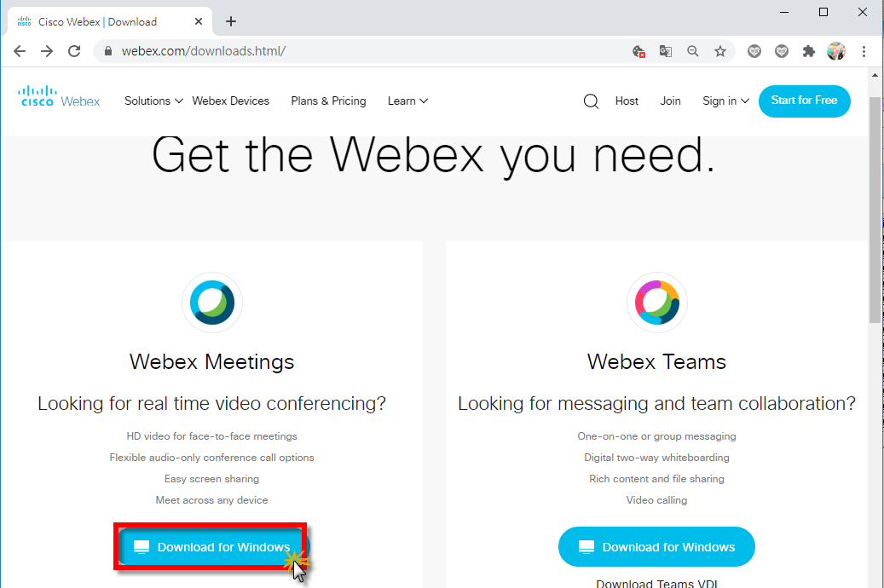

步驟二：檔案下載完畢後，進行Webex Meeting軟體安裝作業。
若在IE瀏覽器進行檔案下載，於網頁下方點擊「執行(R)」按鈕(如下圖)，進行webexapp.msi安裝作業。
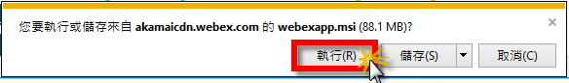

若為Chrome瀏覽器進行檔案下載，於網頁左下方點選「webexapp.msi」圖示(如下圖)，進行安裝作業。
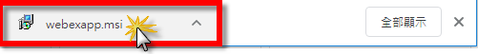
步驟三：依照軟體指示，完成Webex Meeting安裝。
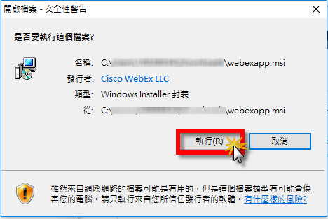
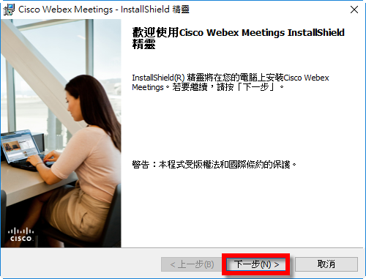
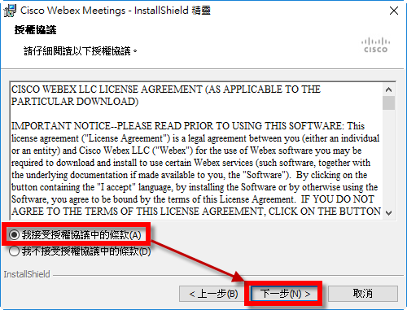

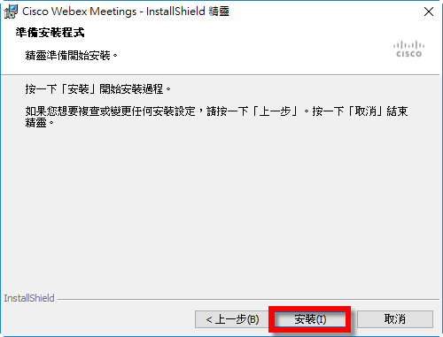

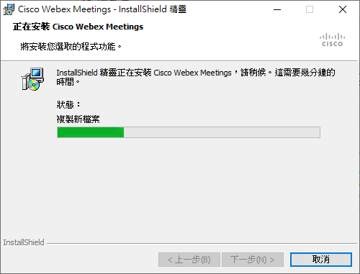

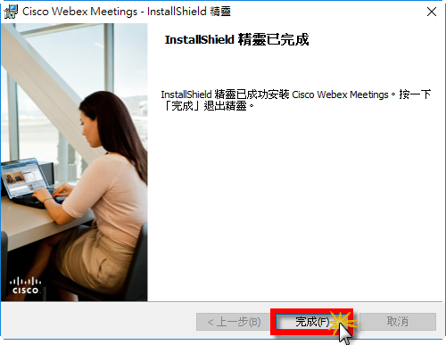

【使用Webex Meetings觀看課程】
步驟一：開啟「Cisco Webex Meetings」軟體並登入成功。
連續點擊電腦桌面上圖示，以開啟「Cisco Webex Meetings」軟體，點選「訪客使用」。
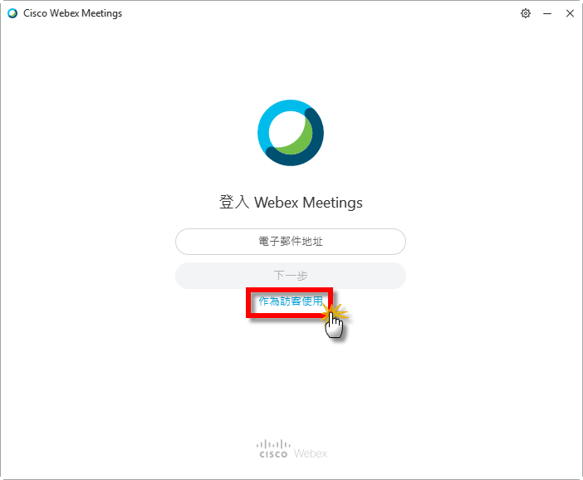

輸入使用者名稱及Email信箱資訊後，點選「以訪客身分繼續」。
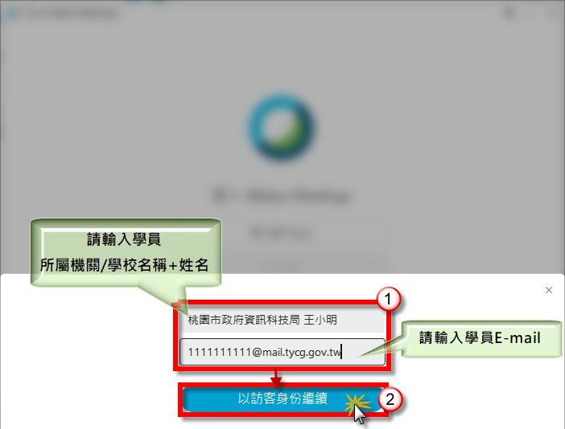

步驟二：加入會議觀看課程。
輸入本次課程會議ID「1664664170」，並按「加入」。

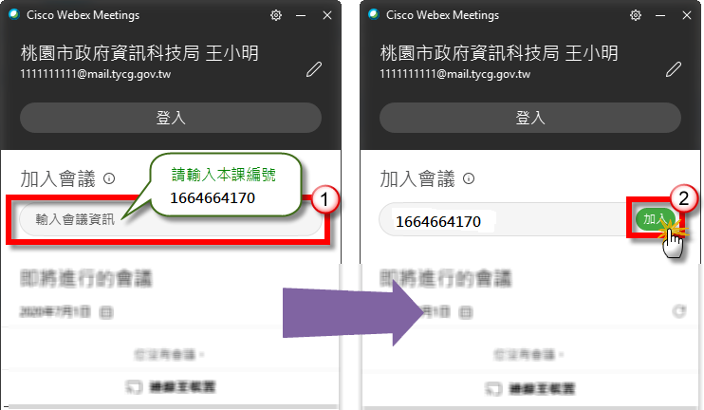

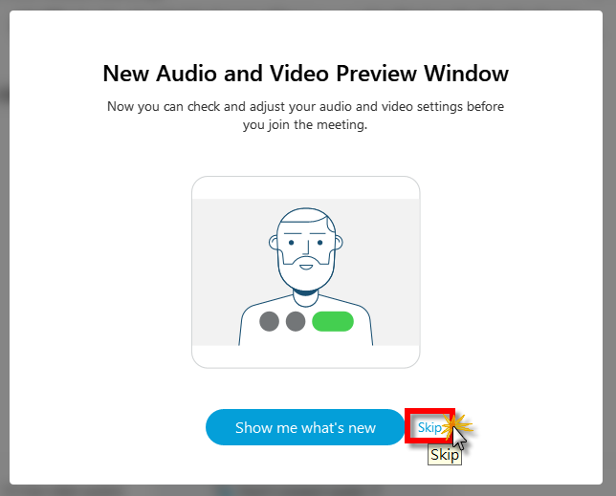

點選「Join Meeting」，直接進入課程直播。
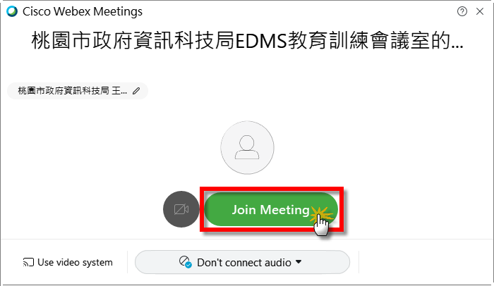
【問題排除】
1、若學員於未開課期間登入本課程編號觀看時，會顯示以下畫面，係屬正常情形。
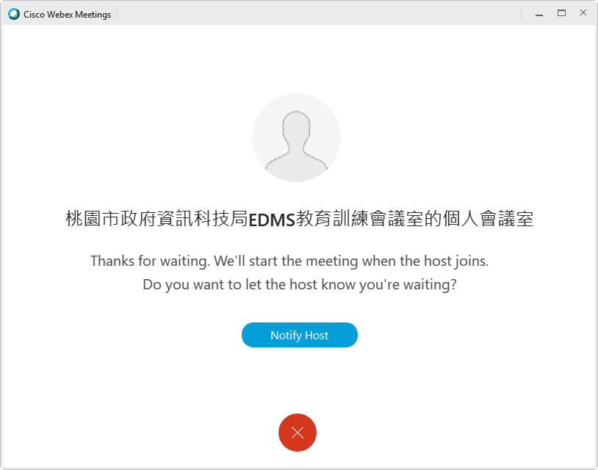

2、欲修改學員資訊，可重新開啟本程式，並點選鉛筆圖示修改，修改完成後，按下「Enter」鍵，重新進入課程即可。
